Přečtěte si důkladně tento manuál před použitím DOGTRA600M Series
Obsah
- Hlavní charakteristiky 2
- Prohlášení o bezpečnosti a ochraně zdraví produktu 2
- Obsah balení 3
- Popis částí vysílače 3
- Funkce tlačítek...................................................................................................................................... 5
- Popis částí obojku/přijímače................................................................................................................ 6
- Popis nabíječky baterií 8
- Testování obojku 8
- Umístění obojku na psa 8
- Nabíjení baterií 9
- Příjem/dosah 10
- Základní údržba 10
-Řešení problému................................................................................................................................. 10
- Záruka a informace o opravě 12

HLAVNÍ CHARAKTERISTIKY_
- Snadno použitelný, ergonomický vysílač.

- Rheostat umožňuje postupné zvyšování intensity stimulace, bez skoků mezi úrovněmi.

- Edice 2-psy umožňuje trenérovi ovládat dva psy.

- Dogtra 600M má dosah 600 metrů.

- Plně vodotěsný obojek/přijímač a vysílač.

- Redukovaný obojek/přijímač je ideální pro menší plemena psů.

- Žádná vnější anténa na obojku/přijímači.

- Nabíjecí, lehce vyměnitelné Ni-MH baterie.

- Nabíječka umožňuje nabíjet zároveň vysílač i přijímač.

- Přes 8000 různých identifikačních kódů, zabraňujících míchání signálů z jiných e-obojkových zařízení.

PROHLÁŠENÍ O BEZPEČNOSTI A OCHRANĚ ZDRAVÍ PRODUKTU_
PROHLÁŠENÍ O BEZPEČNOSTI A OCHRANĚ ZDRAVÍ PRODUKTU
Správné používání e-obojku
Dogtra e-obojky jsou určeny pouze za účelem změny chování psů. Nejsou určeny k používání na lidech nebo jiných zvířatech. Společnost Dogtra nebere žádnou odpovědnost za nesprávné užití Dogtra e-obojku.
Agresivní psy
Dogtra nedoporučuje používat e-obojky k nápravě psů, kteří jsou agresivní vůči jiným psům či lidem. V mnoha případech si poté pes spojí stimulaci impulzem s jiným psem či bytosti a stane se ještě agresivnějším. Agresivitu psa nejlépe vyřeší návštěva specialistu na tréning psů.
Rušení s dalšími elektronickými zařízeními
Dogtra, vedoucí průmyslová filtrační technologie zaručuje minimální rušení s jinými elektronickými zařízeními (garážové dveře, kardiostimulátory atd.). Náš digitální mikroprocesor nabízí tisíce unikátních kódů k eliminaci jakékoliv shody s ostatními e-obojky.
Neúmyslná aktivace
Pokud je tlačítko "Nepřetržitě" drženo více jak 12 vteřin, zařízení se automaticky vypne. Reaktivuje se opět při uvolnění tlačítka.

OBSAH BALENÍ_
OBSAH BALENÍ OBOJKU DOGTRA

- Vysílač
- Přijímač (dva obojky/přijímače v Dogtra edici pro dva psy)
- Nabíječka baterie s rozdvojkou
- Uživatelská příručka

POPIS ČÁSTÍ VYSÍLAČE_

POPIS ČÁSTÍ VYSÍLAČE
dogtra 600M vysílač 1-pes a 602M vysílač 2-psy
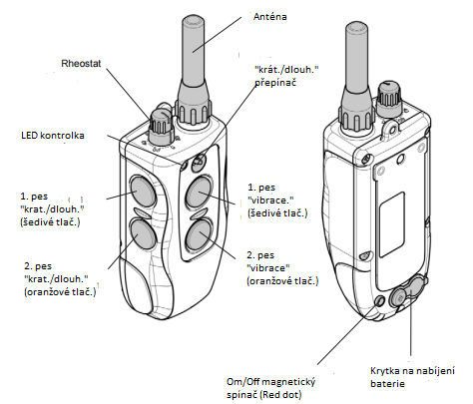

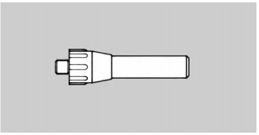
Anténa vysílače
Krátká 5cm anténa je dodávána s dogtra 600M Series vysílačem.
Před použitím vysílače připevněte anténu k zařízení.

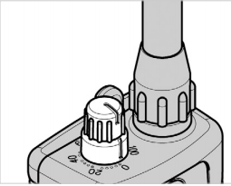
Rheostat
Rheostat je umístěn na vrchu vysílače: (0) jako nejnižší úroveň intenzity a (100) jako nejvyšší.
Mějte na paměti, že budete muset upravit intenzitu podle temperamentu psa a výšky jeho prahu pro stimulaci. Když se změní přístup psa, hlavně počas chvíle většiho vzrušení nebo rozptýlení, je dobré upravit úroveň intenzity.
POZNÁMKA: V "Dlouhodbém" módu je stimulaci možné upravit i když je tlačítko zrovna stlačeno.
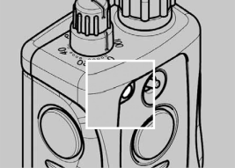
LED kontrolka
LED kontrolka je umístěna poblíž Rheostatu. LED světélko se rozvsvítí pokud je použito tlačítko.
Barva světélka určuje stav baterie. Když je baterie plně nabita svítí zeleně, při poloviční kapacitě baerie svití oranžově. Je možné dobít baterii i při poloviční kapacitě, bez toho aby byl obojek poškozen. Pokud na vysílači problikává červené světlo, je potřeba ho nabít.
(Zelená = Plně nabit, Oranžová = středně nabit, Červená = je potřeba nabít).

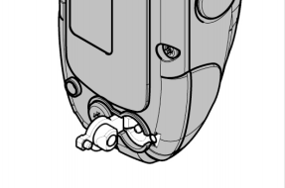
Zásuvka pro nabití baterie vysílače a gumová krytka
Zásuvka pro nabíjení vysílače se nachází na zadní straně zařízení, přikryta gumovou krytkou. Zasuňte jeden konec nabíjecího kabelu do zásuvky k nabití baterie (viz. Nabíjení baterie str. 12)
Po nabití, zavřete zásuvku gumovou krytkou, aby se dovnitř nedostala voda nebo jiné nečistoty.

FUNKCE TLAČÍTEK_
dogtra 600M (1-pes) a 602M (2-psy)
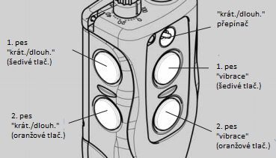
Vysílač pro dogtra 602M (2-psy) má 4 tlačítka a přepínač (dvě vepředu vysílače, dvě na levé straně).

"Krátkodobý" (Nick) a "Dlouhodobý" (Constant) přepínač
Přepínač se nachází zepředu zařízení. Má jedno nastavení pro "Krátkodobý" a druhé pro "Dlouhodobý". Barevně koordinované tlačítka (Oranžové pro oranžový obojek/přijímač a šedý pro černý obojek/přijímač) zařídí požadovanou stimulaci založenou na nastavení přepínače.
Stlačením oranžového nebo šedého tlačítka při nastavení přepínače na "Krátkodobý", vyšle obojek/přijímač jeden, rychlý pulz elektrické stimulace.
Stlačením oranžového nebo šedého tlačítka při nastavení přepínače na "Dlouhodobý", vyšle obojek/přijímač nepřetržitou elektrickou stimulaci, tak dlouho dokaď bude tlačítko stlačno, po dobu 12 vteřin. Pokud není tlačítko uvolněno do 12 vteřin, stimulace je automaticky ukončena jako bezpečnostní prvek. Obojek je poté připraven na reaktivaci hned po opětovném uvolnění tlačítka.

Tlačítko "Vibrace" (Pager)
Nachází se na přední straně vysílače. Oranžové tlačítko reaguje s oranžovým obojkem/přijímačem a šedivé tlačítko s černým obojkem /přijímačem. Po jeho zmačknutí vyšle ne-stimulující vibrace, dokaď není tlačítko uvolněno, po dobu 12 vteřin.

POPIS ČÁSTÍ OBOJKU/PŘIJÍMAČE_

POPIS ČÁSTÍ OBOJKU/PŘIJÍMAČE

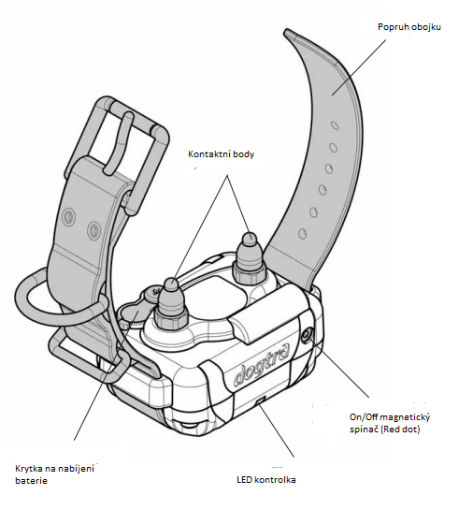

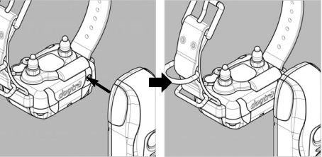
On/Off magnetický spínač (Red Dot)
K aktivování obojku/přijímače, přiložte Red Dot magnetické spínače obou zařízení (vysílače a obojku/přijímače) k sobě. Držte spínače u sebe do doby, než se rozsvítí LED kontrolka na obojku/přijímači.
Pro deaktivaci opakujte stejný postup. Když se LED kontrolka rozsvítí na malý moment červeně, naznačuje že obojek/přijímač je vypnut.

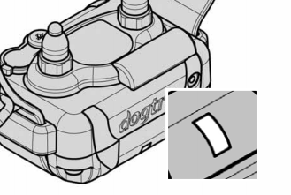
LED kontrolka
Nacházející se na přední straně obojku/přijímače, kontrolka problikne každé 4 vteřiny po zapnutí obojku. Barva LED naznačuje stav baterie přijímače.
(Zelená = Plně nabit, Oranžová = středně nabit, Červená = je potřeba nabít)
Když je na vysílači stlačeno tlačítko "Dlouhodobý", světélko na indikátoru bude svítit nepřetržitě (zeleně, oranžově, červeně v zavislosti na stavu baterie), tak dlouho dokaď bude stlačeno tlačítko, po dobu 12 vteřin.
Pokud je stlačeno tlačítko "Krátkodobý", světlo se ukáže jen na zlomek vteřiny.

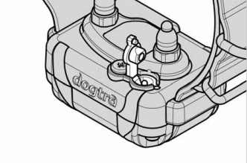
Zásuvka pro nabití baterie přijímače a gumová krytka
Z vnitřní strany obojku, vedle popruhu obojku se nachází zásuvka pro nabíjení s gumovou krytkou.
Pokud byl pes ve slané vodě, opláchněte přijímač a nabíjecí port v čisté vodě.

Vnitřní anténa
Všechny dogtra e-obojky mají ne-vystavenou anténu, která je zabudována uvnitř obojku/přijímače.

POPIS ČÁSTÍ NABÍJEČKY BATERIÍ_
Nabíječka
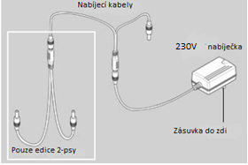
Nabíječka a nabíjecí kabely umožňují nabíjet vysílač i přijímač ve stejnou dobu. Nabíječka je navržena pro 230V zástrčku ve zdi. (12V automobilová nabíječka pro Ni-MH baterie, je také k dispozici).
Pro použití nabíječky pro edici 2 psy, skombinujte oba sety kabelu (rozdvojku) jak je vidět na obrázku. Umožní Vám to nabíjet vysílač a oba přijímače zároveň.

TESTOVÁNÍ OBOJKU_
Jak otestovat Váš dogtra 600M Series obojek
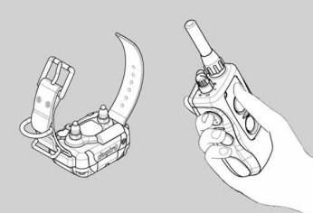
1. K aktivování obojku/přijímače, přiložte Red Dot magnetické spínače obou zařízení (vysílače a obojku/přijímače) k sobě. Držte spínače u sebe do doby, než se rozsvítí zelená LED kontrolka na obojku/přijímači. Kontrolka problikne každé 4 vteřiny zeleně pokud je zařízení plně nabito a připraveno k použití. (Pokud kontrolka svítí červeně, je potřeba zařízení nabít).
2. LED kontrolka na obojku/přijímači problikne krátce na moment pokud je stlačeno tlačítko "Krátkodobý". Pokud je stlačeno tlačítko "Dlouhodobý", svití kontrolka tak dlouho dokaď je tlačítko stlačeno, po dobu 12vteřin.
3. Jako bezpečnostní prvek, dogtra 600M Serie, vypne stimulaci, pokud je tlačítko "Dlouhodobý" drženo více jak 12vteřin. Zařízení se reaktivuje, jakmile je tlačítko uvolněno.

UMÍSTĚNÍ OBOJKU NA PSA_
Jak umístit obojek na psa
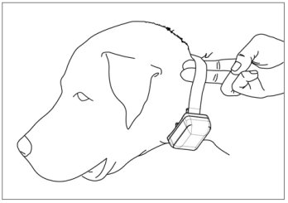
Obojek by měl být nasazen tak aby kontaktní body, z chirurgické-nereznoucí ocele, pevně tlačili proti kůži psa. Měli by jste být schopni vměstnat prst mezi obojek a kůži Vašeho psa. Nejlepší umístění je ze strany průdušnice psa.

Špatné uchycení
Volně uchytěný obojek se může pohybovat kolem psího krku a způsobit podráždění kůže. Pokud bude uchytěn až příliš volně, elektrické kontakty budou nekonzistentní a Vaše korekce tím pádem bude neúčinná.
Dogtra používá chirurgickou-nereznoucí ocel pro kontaktní body a anti-mikrobiální plast k ochraně kůže Vašeho psa.
UPOZORNĚNÍ!
Vyhněte se tomu aby pes nosil obojek dele než 8hodin denně. Ponecháním kontaktních bodů na jednom místě po delší dobu může vyvolat podráždění kůže. Pokud je však pes nucen mít obojek po delší dobu, přepozicujte kontaktní body na jiné místo psího krku.

NABÍJENÍ BATERIÍ_
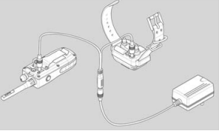
dogtra 600M Series používá Ni-MH (Nikl-Metal-Hydrid).

1. Nabíte zařízení před prvním použitím.
2. Nenabíjejte baterie v blízkosti hořlavin.
3. Plně nabíjte baterie, nejméně 10 hodin, pokud bude zařízení uloženo a nepoužíváno déle než 3 měsíce.
Nabíjte zařízení když:
- LED indikátor vyzařuje červenou barvu.
- Idikátor na vysílači nebo přijímači se nerozsvítí.
- Pokud se indikátor na vysílači nebo přijímači nerozsvítí při stimulaci nebo vibraci.

Procedůra nabíjení
1. Zapojte nabíjecí kabely do vysílače i přijímače jak je ukázano na str. 12
2. Zapojte nabíječku do zástčky (Evropa 230V). Pokud je vše správně zapojeno budou všechny kontrolky svítit červeně. Počas nabíjení se zařízení vypne.
3. Po nabití zavřete nabíjecí zásuvku gumovou krytkou, na obou zařízeních.
4. Baterie se nabíjejí 10 hodin. Kontrolky budou svítit červeně po celou dobu nabíjení. NEROZSVITÍ se zeleně při plném nabití. Nabíjení delší než 10hodin neprodlužuje výdrž baterií.

PŘÍJEM/DOSAH_
Obojek dogtra 600M Series má dosah 600 metrů. V závislosti na tom jak používáte vysílač se doah může měnit.
Držte vysílač dál od těla a nedotýkejte se antény pro maximální dosah.
Pro maximální sílu signálu udržujte zařízení plně nabito.
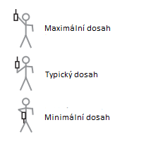

ZÁKLADNÍ ÚDRŽBA_
Údržba
Ujistěte se, že gumové krytka je na místě, když je obojekv provozu. Po každém tréninku, pečlivě zkontrolujte zařízení, zda nechybí nějaké části nebo není nijak poškozeno. Poškození může vést ke ztrátě vodotěsnosti. Po zkontrolování zařízení, opláchněte přijímač/obojek a vyčistěte všechny nečistoty.

Údržba při delším nepoužívání
Dogtra obojek by měl být plně nabitý před uložením na delší dobu. Při nepoužívání, byste měli zařízení alespoň jednou do měsíce nabít a před prvním použitím. Udržujte jej v pokojové teplotě. Nevystavujte zařízení extrémním teplotám.
Postup pro opravy
Pokud přístroj nefunguje, zkuste problém najít v „ ŘEŠENÍ PROBLÉMŮ" v Návodu k obsluze a zavolejte zákaznický servis+420 721 471 118.

ŘEŠENÍ PROBLÉMŮ_

1. Můj pes nereaguje na e-obojek.
Zkontrolujte, zda je přijímač/obojek zapnutý. Pro zapnutí přijímače/obojku zmáčkněte tlačítko on/off dokud se nerozsvítí zelený LED indikátor.
Zkontrolujte, zda je obojek správně umístněný, tak aby se elektrody dotýkali kůže psa na krku. Elektrody můžou být krátké, pokud má váš pes dlouho srst. V takovém případe, použijte delší elektrody, které jsou v balení. Pokud jsou i tyto elektrody krátké, je potřeba zastřihnout srst v místě upevnění obojku (elektrod).
Level intenzity může být pro vašeho psa nízký. Zvyšujte stimulaci, dokud pes nezačne reagovat. Reakce by měla být nepatrná, většinou pohyb krkem, škubnutí hlavou nebo pohled přes ramena.

2. LED indikátor svítí, ale necítím žádnou stimulaci.
Váš práh bolesti může být vyšší než práh bolesti vašeho psa. Zkuste použít zařízení na konečcích prstů, nebo zvyšte stimulaci. Ujistěte se, že se dotýkáte obou elektrod.
Ujistěte se, že baterie není vybita – zkontrolujte LED indikátor.
Ujistěte se, že přijímač/obojek je spárovaný s vysílačem. (viz kapitola 14)
V případě přetrvávání nefunkčnosti se obraťte na prodejce.

3. Vysílač nemá vzdálenost, nebo je slabší, když je můj pes dále.
Zkontrolujte, jestli se nedotýkáte antény – to vede ke snížení vzdálenosti.
Rozsah uvedený na krabici od zařízení je pro rovinatý terén (přímá viditelnost). Stromy, kopce, budovy, a / nebo vlhkost bude mít vliv na rozsah přístroje. Pro nejlepší rozsah, držet vysílač vertikálně nad hlavou, a / nebo zkuste přemístit do vyšších poloh. Veškeré elektrické vodiče budou mít vliv na rozsah, jako jsou automobily, kovové vodítka, kovové budovy, a rozhlasové věže. Pro dosažení nejlepších výsledků, se držte dál od těchto zařízení.

4. Zařízení nevydrží nabito.
Nabíjecí hrot/kolík může být poškozen. Kovový hrot/kolík uvnitř nabíjecího portu by měl stát vzpřímeně a pevně ve středu. V případě, že se hrot viklá, je zlomený nebo chybí, je potřeba zaslat zařízení do servisu. Nabíjecí port musí být čistý před nabíjením, vyčistěte nečistoty s bavlněným hadříkem a lihovým roztokem. Pokud byl váš pes ve slané vodě, opláchněte zařízení čistou vodou.
Po dvou letech od zakoupení, se může stát, že DOGTRA zařízení bude potřebovat vyměnit baterie. Můžete je vyměnit samy, kontaktováním prodejce o zaslání náhradních baterií. DOGTRA důrazně doporučuje zasílat zařízení na kontrolu.

5. Můj pes má podráždění kůže.
To může být ve výsledku nevhodným padnutím nebo je necháváním obojku ve stejné pozici po delší časové období. Pokud váš pes vykazuje známky podráždění kůže, poraďte se s veterinářem. Jakmile pes kůže se vrátí do normálního stavu, můžete dále používat obojek. Zkontrolujte krk vašeho psa po každém použití přístroje.

ZÁRUKA A INFORMACE O OPRAVĚ_

Tento produkt má záruku 2 roky.

ZÁRUKA SE NEVZTAHUJE

Dogtra nezahrnuje náklady na opravy a výměny způsobené nesprávným používáním (vlastníkem
nebo psem), nesprávnou údržbou a / nebo ztrátou jednotek. Odstranění sériových čísel z jakýchkoli
produktů Dogtra povede ke zrušení záruky. Dogtra si vyhrazuje právo zadržet a zahodit všechny
součásti nebo příslušenství, které byly na zařízení při opravě vyměněny.

Záruční opravy zabezpečuje dovozce:

Reedog, s.r.o.
Sedmidomky 459/8
101 00 Praha 10
Tel: +420 216 216 106

Email: info@elektro-obojky.cz

Diagramy a ukázky v příručce se mohou mírně lišit od skutečných v závislosti na typu modelu
výrobku.

PROHLÁŠENÍ O SHODĚ

Společnost: Dogtra-EUROPE
prohlašujeme na svou výlučnou odpovědnost, že následující produkt: DOGTRA EDGE
vyhovuje všem dispozicím evropských směrnic 2004/108 / CE
a v souladu s normami níže:
EN 61000-6-3: 2007, EN 61000-6-1: 2007

Dogtra -Evropa
Immeuble "LeVauban"
Parcd'activités de la Verrière
4 rue de Panicale
78320 La Verrière
FRANCIE

